PODUZETNICI NA PODRUČJU URBANE AGLOMERACIJE RIJEKA U 2016. GODINI ISKAZALI 36,8 % VEĆU NETO DOBIT
Prošlo je dvije godine od kada je Odlukom Ministarstva regionalnoga razvoja i fondova Europske unije (21. rujna 2015. godine), ustrojena Urbana aglomeracija Rijeka koja obuhvaća 10 jedinica, gradove Rijeku, Kastav, Kraljevicu i Opatiju te općine Čavle, Klanu, Kostrenu, Lovran, Mošćeničku Dragu i Viškovo.
Shema 1. Područje Urbane aglomeracije Rijeka | Na području obuhvaćenom Odlukom o ustrojavanju Urbane aglomeracije Rijeka, u 2016. godini bilo je 6612 poduzetnika, što je u odnosu na 2015. godinu kada ih je bilo 6429, povećanje za 2,8 %.  Riječ je o poduzetnicima čije je sjedište u jednom od spomenutih gradova i općina i koji su sastavili i u Registar godišnjih financijskih izvještaja podnijeli točan i potpun godišnji financijski izvještaj za 2016. godinu.
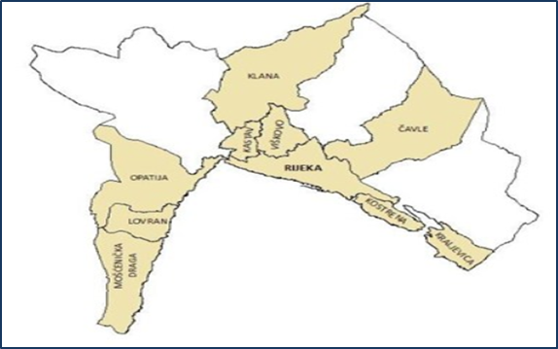
Financijski rezultati poslovanja poduzetnika na području Urbane aglomeracije Rijeka
Od navedenoga broja (6612), najviše je poduzetnika sa područja grada Rijeke (4335 ili 65,6 %), a najmanji je broj poduzetnika u općini Klana (39 ili 0,6 %). Kod 6612 poduzetnika bilo je 40 995 zaposlenih, što je prosječno 6,2 zaposlenih po poduzetniku.
Tablica 1 Broj poduzetnika i osnovni financijski rezultati poslovanja poduzetnika u gradovima/općinama Urbane aglomeracije Rijeka u 2016. godini (iznosi u tisućama kuna)
Naziv grada/općine | Broj poduzetnika | Broj zaposlenih | Ukupni prihod | Dobit razdoblja | Gubitak razdoblja | Neto dobit/gubitak
Kastav/grad | 392 | 1.987 | 1.626.883 | 66.917 | 43.382 | 23.535
Kraljevica/grad | 86 | 433 | 146.078 | 8.917 | 738 | 8.179
Opatija/grad | 650 | 3.754 | 2.248.971 | 165.512 | 60.483 | 105.029
Rijeka/grad | 4.335 | 29.765 | 18.531.414 | 1.066.887 | 294.726 | 772.162
Čavle/općina | 210 | 820 | 331.981 | 17.931 | 8.464 | 9.467
Klana/općina | 39 | 639 | 304.145 | 9.091 | 875 | 8.216
Kostrena/općina | 137 | 537 | 207.846 | 18.916 | 3.824 | 15.091
Lovran/općina | 157 | 699 | 252.925 | 9.343 | 12.595 | -3.252
Mošćenička Draga/općina | 59 | 123 | 31.012 | 2.312 | 826 | 1.485
Viškovo/općina | 547 | 2.238 | 1.055.521 | 59.065 | 13.297 | 45.768
Ukupno poduzetnici UAR | 6.612 | 40.995 | 24.736.775 | 1.424.890 | 439.210 | 985.680
Izvor: Fina, Registar godišnjih financijskih izvještaja, obrada GFI-a za 2016. godinu
U 2016. godini poduzetnici čije je sjedište u jednom od gradova i općina obuhvaćenih Urbanom aglomeracijom Rijeka, ostvarili su ukupan prihod u iznosu od 24,7 milijardi kuna, što je povećanje od 4,8 % u odnosu na prethodnu poslovnu godinu.
U ostvarenim ukupnim prihodima poduzetnika Urbane aglomeracije Rijeka najveći je udio poduzetnika Rijeke (74,9 %), sa ostvarenih 18,5 milijarde kuna te poduzetnika Opatije (9,1 %), sa 2,2 milijarde kuna i Kastva (6,6 %), sa 1,6 milijardi kuna.
Tablica 2. Osnovni financijski podaci poslovanja poduzetnika na području Urbane aglomeracije Rijeka i poduzetnika Primorsko-goranske županije u 2016. g. (iznosi u tisućama kuna, prosječne plaće u kunama)
Opis | Urbana aglomeracija Rijeka |  |  | Primorsko-goranska županija
Opis | 2015. | 2016. | Indeks | 2015 | 2016. | Indeks
Broj poduzetnika |  | 6.612 |  |  | 9.689
Broj zaposlenih | 39.289 | 40.995 | 104,3 | 57.556 | 60.244 | 104,7
Ukupni prihodi | 23.606.864 | 24.736.775 | 104,8 | 33.363.895 | 34.991.604 | 104,9
Ukupni rashodi | 22.674.185 | 23.504.840 | 103,7 | 32.341.567 | 33.466.951 | 103,5
Dobit prije oporezivanja | 1.446.943 | 1.670.212 | 115,4 | 2.008.161 | 2.264.823 | 112,8
Gubitak prije oporezivanja | 514.264 | 438.276 | 85,2 | 985.833 | 740.170 | 75,1
Dobit razdoblja | 1.224.852 | 1.424.890 | 116,3 | 1.698.565 | 1.929.645 | 113,6
Gubitak razdoblja | 504.530 | 439.210 | 87,1 | 975.796 | 738.325 | 75,7
Konsolidirani financijski rezultat – dobit (+) ili gubitak (-) razdoblja | 720.322 | 985.680 | 136,8 | 722.770 | 1.191.319 | 164,8
Izvoz | 5.538.498 | 5.351.870 | 96,6 | 7.392.528 | 7.389.690 | 100,0
Uvoz | 1.572.084 | 1.875.150 | 119,3 | 2.784.654 | 3.045.668 | 109,4
Investicije u novu dugotrajnu imovinu | 624.796 | 519.632 | 83,2 | 1.358.466 | 1.125.727 | 82,9
Prosječna mjeseč. neto plaća po zaposl. | 5.058 | 5.158 | 102,0 | 4.935 | 5.032 | 102,0
Izvor: Fina, Registar godišnjih financijskih izvještaja, obrada GFI-a za 2016. godinu
U 2016. godini poduzetnici Urbane aglomeracije Rijeke iskazali su pozitivan konsolidirani financijski rezultat u iznosu od 985,7 milijuna kuna što je za 36,8 % više nego prethodne godine (720,3 milijuna kuna).
Tablica 3. TOP 10 - Rang lista poduzetnika prema neto dobiti na razini Urbane aglomeracije Rijeka u 2016. g. (iznosi u tisućama kuna)
Rang | OIB | Naziv | Mjesto | Broj zaposlenih | Ukupni prihod | Dobit razdoblja
1. | 46665607676 | Volosko Projekt d.o.o. | Rijeka | 0 | 107.064 | 107.026
2. | 20950636972 | JGL d.d. | Rijeka | 615 | 661.121 | 91.302
3. | 92510683607 | Plodine d.d. | Rijeka | 3.314 | 3.868.698 | 76.192
4. | 12276445344 | Elcon Geraetebau d.o.o. | Rijeka | 143 | 90.219 | 28.763
5. | 86167814130 | 3.Maj brodogradilište d.d. | Rijeka | 1.323 | 1.052.120 | 27.038
6. | 81493278367 | Rivijera plaže d.o.o. | Opatija | 1 | 27.590 | 26.660
7. | 38453148181 | Jadrolinija | Rijeka | 2.027 | 845.096 | 23.812
8. | 57260863791 | Stomatološka poliklinika Rident | Rijeka | 178 | 126.115 | 21.514
9. | 04374254096 | GRANDI LAVORI FINCOSIT S. P. A. | Rijeka | 3 | 163.597 | 20.205
10. | 27531244647 | Brodogradilište Viktor Lenac d.d. | Rijeka | 536 | 535.737 | 25.923
Ukupno TOP 10 poduzetnika Urbane aglomeracije Rijeka |  |  |  | 7.640 | 7.136.214 | 437.347
Ukupno poduzetnici Urbane aglomeracije Rijeka |  |  |  | 40.995 | 24.736.775 | 1.424.890
Izvor: Fina, Registar godišnjih financijskih izvještaja, obrada GFI-a za 2016. godinu
TOP 10 poduzetnika, čije je sjedište u jednom od gradova/općina obuhvaćenim Urbanom aglomeracijom Rijeka, u 2016. godini zapošljavalo je 7640 zaposlenih ili 18,6 % ukupnog broja zaposlenih kod poduzetnika Urbane aglomeracije Rijeka, ostvarili su ukupan prihod u iznosu od 7,1 milijardu kuna ili 28,8 % ostvarenog ukupnog prihoda poduzetnika Urbane aglomeracije Rijeka te dobit razdoblja u iznosu od 437,3 milijuna kuna ili 30,7 % ukupne dobiti razdoblja poduzetnika Urbane aglomeracije Rijeka.
U 2016. godini poduzetnici, čije je sjedište u jednom od gradova i općina obuhvaćenih Urbanom aglomeracijom Rijeka, ostvarili su ukupan prihod u iznosu od 24,7 milijardi kuna (njihov udio u ukupnim prihodima poduzetnika Primorsko-goranske županije iznosi 70,7 %) te neto dobit u iznosu od 986 milijuna kuna (njihov udio u neto dobiti poduzetnika Primorsko-goranske županije iznosi 82,7 %).
Grafikon 1. Udio ukupnog prihoda i neto dobiti poduzetnika Urbane aglomeracije Rijeka u ukupnom prihodu i neto dobiti poduzetnika Primorsko-goranske županije u 2016. godini
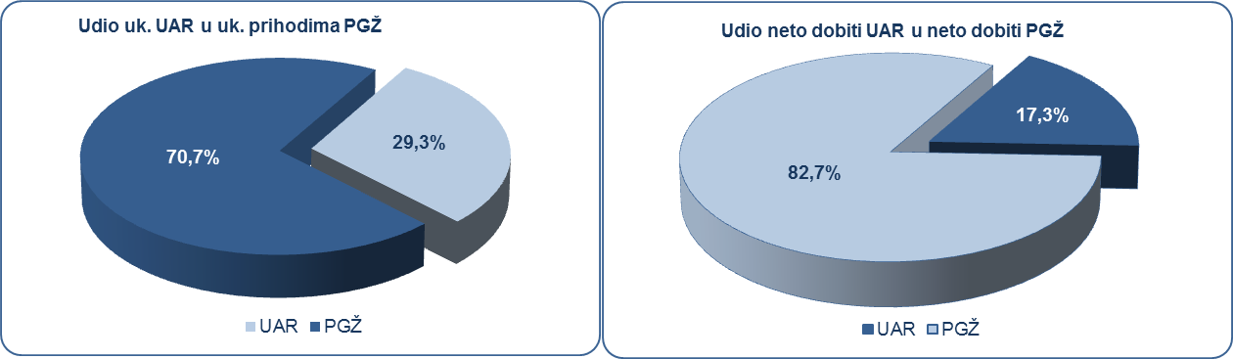
Izvor: Fina, Registar godišnjih financijskih izvještaja, obrada GFI-a za 2016. godinu
Prema produktivnosti (prihodu po zaposlenom), prvi su poduzetnici sa sjedištem u Kastvu, s 819 tisuća kuna, dok je među poduzetnicima navedenog grada po produktivnosti na prvom mjestu mali poduzetnik GAS OIL RIJEKA d.o.o. s prosjekom od 15,7 milijuna kuna po zaposlenom. Pretežita djelatnost društva, prema NKD-u 2007 je 46.71 - Trgovina na veliko krutim, tekućim i plinovitim gorivima i srodnim proizvodima, ima 2 zaposlena čija je prosječna mjesečna neto plaća 9.922 kune.
Slijede poduzetnici sa sjedištem u Rijeci, sa 623 tisuće kuna te poduzetnici sa sjedištem u Opatiji sa 599 tisuća kuna prihoda po zaposlenom. Za usporedbu, produktivnost poduzetnika na razini Primorsko-goranske županije iznosila je 581 tisuću kuna, a na razini RH 742 tisuća kuna prihoda po zaposlenom.
Grafikon 2. Prihod po zaposlenom u 2016. godini na razini gradova/općina Urbane aglomeracije Rijeka
(iznosi u tisućama kuna)
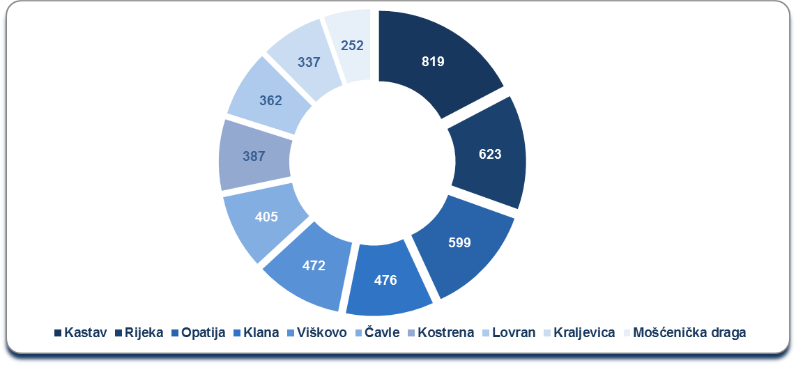
Izvor: Fina, Registar godišnjih financijskih izvještaja
Prosječna mjesečna neto plaća obračunata zaposlenima kod poduzetnika sa sjedištem na području Urbane aglomeracije Rijeke u 2016. godini iznosila je 5.158 kuna, odnosno 2,0 % više u odnosu na prethodnu godinu (5.058 kuna), te 2,5 % više od iznosa prosječne mjesečne neto plaće koja je obračunana zaposlenima kod poduzetnika sa sjedištem u Primorsko-goranskoj županiji (5.032 kune).
Najviša prosječna mjesečna neto plaća obračunata je zaposlenima kod poduzetnika sa sjedištem u Rijeci (5.368 kuna), a slijede poduzetnici u Opatiji (5.148 kuna), Kastvu (4.832 kune), Kraljevici (4.413 kune) i Mošćeničkoj Dragi (4.381 kunu).
Za usporedbu, prosječna mjesečna obračunana neto plaća zaposlenih kod poduzetnika na razini RH u 2016. godini je iznosila 5.140 kuna. Iznad toga prosjeka samo su poduzetnici sa sjedištem u Rijeci (za 4,4 %) i Opatije (za 0,2 %) dok su poduzetnici u ostalim gradovima i općina obuhvaćenim Urbanom aglomeracijom Rijeka zaposlenima obračunali nižu plaću od prosjeka na razini RH. Najniža mjesečna prosječna neto plaća obračunata je zaposlenima kod poduzetnika u općini Čavle (3.806 kuna).
Grafikon 3. TOP 5 prema prosječnoj mjesečnoj neto plaći po zaposlenom u 2016. godini po gradovima i općinama Urbane aglomeracije Rijeka i na razini RH (iznosi u kunama)
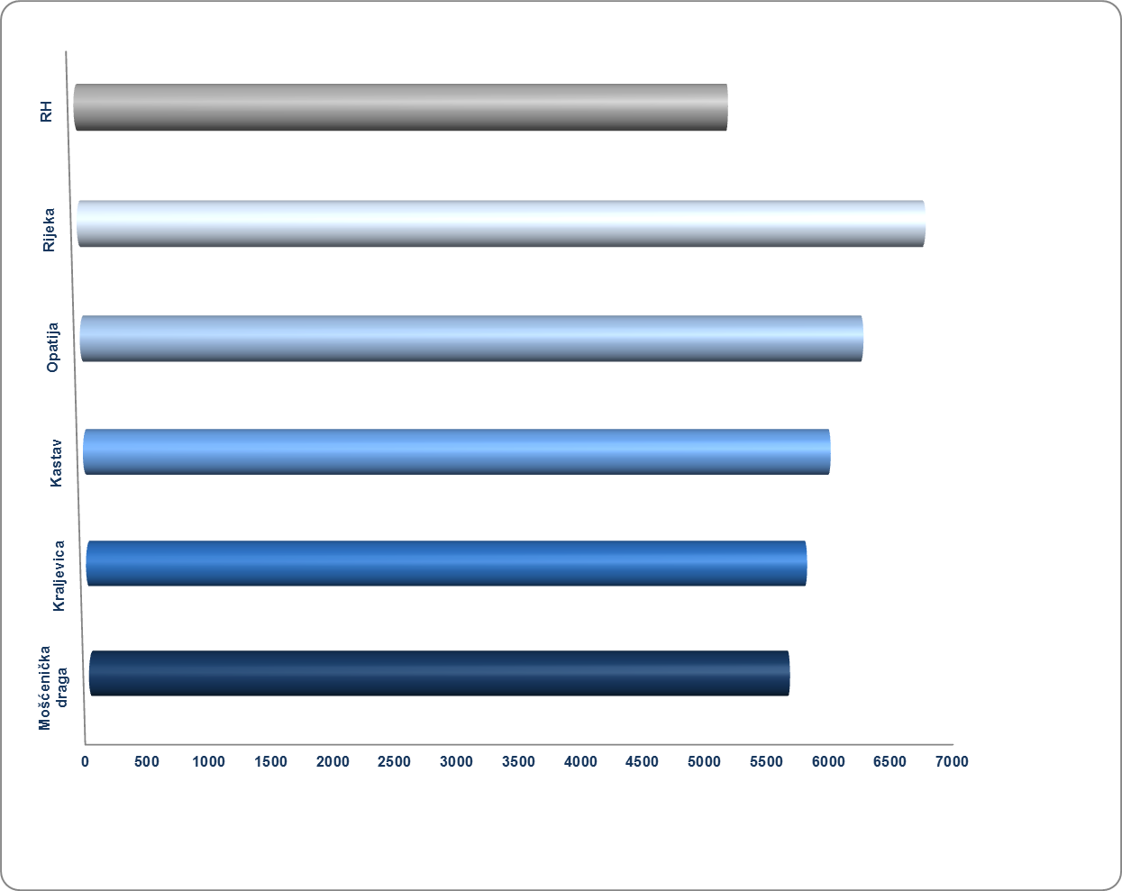
Izvor: Fina, Registar godišnjih financijskih izvještaja

Više o rezultatima poslovanja poduzetnika po područjima djelatnosti i po drugim kriterijima, prezentirano je u standardnim analizama rezultata poslovanja poduzetnika RH, po županijama i po gradovima i općinama u 2016. godini.
Pojedinačni podaci o rezultatima poslovanja poduzetnika dostupni su besplatno na RGFI – javna objava i na Transparentno.hr
Informacija o tome je li poslovni subjekt u blokadi ili ne, dostupna je korištenjem usluge FINA InfoBlokade slanjem SMS poruku na broj 818058. te korištenjem WEB aplikacije JRR tj. uvidom u podatke o računima i statusu blokade poslovnih subjekata, koji se ažuriraju u Jedinstvenom registru računa kojega u skladu sa zakonskim propisima, od 2002. godine, vodi Financijska agencija.
 | 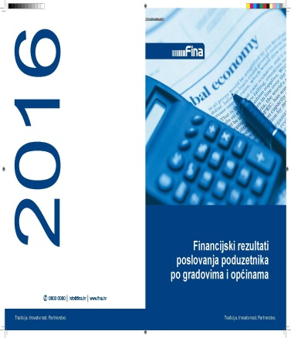 | 

Usvajanjem novog Zakona o regionalnom razvoju (NN, 147/14), koji je u primjeni od 1. siječnja 2015. godine, uvedena je mogućnost stvaranja urbanih aglomeracija oko četiri najveća hrvatska grada: Zagreba, Splita, Rijeke i Osijeka, uz mogućnost širenja i na druge veće gradove, s ciljem ostvarenja strategije Europske unije do 2020. godine. Strategijom se posebna važnost daje urbanim sredinama, kojima se kroz urbane aglomeracije nastoji povećati konkurentnost na globalnom tržištu te kroz mehanizam Integriranih teritorijalnih ulaganja (ITU) osigurati dodatna sredstva iz europskih fondova. Podaci pokazuju da oko 70 % stanovništva EU živi u urbanim područjima. Izvor: FERATA – Hit radio d.o.o., preuzeto 18.9.2015.
Središnji državni portal, Ustrojena urbana aglomeracije Rijeka, preuzeto 19. rujna 2016. https://razvoj.gov.hr/prva-urbana-aglomeracija-u-republici-hrvatskoj-urbana-aglomeracija-rijeka/3190
Trgovački sud u Rijeci objavio je upis rješenja o otvaranju postupka predstečajne nagodbe u Sudski registar, po rješenju pod poslovnim brojem Tt-15/4798-2 od 30. srpnja 2015. godine. Izvor Sudski registar, preuzeto 15.9.2017. godine, https://sudreg.pravosudje.hr/registar/f?p=150:28:0::NO:28:P28_SBT_MBS:040255000#a_tekst_objave

